تلخيص الوحدة السابعة لدورة ICDL

MICROSOFT internet

إعداد الأستاذ : سامي العمري

الوحدة الأولى : مقدمة إلى برنامج التصفح إنترنت إكسبلورار

تشغيل الانترنت
هناك طريقتين :
1) ابدأ البرامج MICROSOFT internet
2) الضغط على ايقونة على سطح المكتب

أهم الأيقونات الموجودة على شريط الأدوات الخاص بالإنترنت :

الأيقونة | الوظيفة
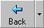 | إعادة عرض الصفحة السابقة التي تم زيارتها
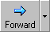 | زر الانتقال لمستوى أعلى من خلال التقسيم التسلسلي للمجلد
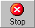 | إيقاف عملية تنزيل المعلومات من الموقع الحالي. يفيد استخدام هذا الزر عند زيارة موقع ذي سرعة تحميل بطيئة وأردت إلغاء تحميل هذه الصفحة.
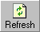 | إعادة تحميل المعلومات من موقع الويب الحالي
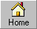 | الانتقال بالمستخدم إلى صفحة البداية الافتراضية، من الممكن إعداد هذه الصفحة بحيث تكون أية صفحة في أي موقع من مواقع الويب ويُفضَل أن تكون الصفحة الافتراضية هي الصفحة الأولى للموقع الحالي .
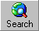 | البحث عبر الإنترنت . يحدث عندما استخدام هذه الآليات أن المستخدم يقوم بإدخال كلمة أو عبارة تُعرض على إثرها قائمة بالمواقع أو المستندات التي تحتوي على معلومات تتطابق مع معايير البحث التي تم إدخالها.
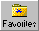 | عرض قائمة بمواقع الويب المفضلة لدى المستخدم (الإشارات المرجعية) ، بحيث يكون في استطاعته زيارة هذه المواقع بسهولة فيما بعد
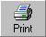 | طباعة صفحة الويب المعروضة على الشاشة
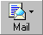 | السماح باستخدام برامج البريد الالكتروني ومجموعات الأخبار الموجودة
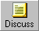 | السماح بالدخول إلى مجموعات المناقشة المتاحة عبر الإنترنت

التعرف على دلالة وتركيب العناوين:

* يسمى العنوان غالبا ب ( URL ) ولكتابة العنوان لابد من البدء بكتابة :
WWW : وهذا يمثل مفتاح الدخول للانترنت وهي اختصار لـ ( WORLD WIDE WEB )
ثم نضع نقطة ثم كتابة اسم الموقع ثم نضع نقطة ثم نكتب نوع الموقع والمثال التالي يوضح دلالة العنوان : WWW.MICROSOFT.COM
نجد ان اسم الموقع هو كلمة MICROSOFT ونوع الموقع هو كلمة COM أي شركة تجارية
وهناك عدة انواع للمواقع مثل :
النـــــــــــــــــــــــــــــــــــــــــــــــــوع | مثــــــــــــــــــــــــــــــــــــــــــــــــــــال
COM : شركة تجارية | WWW.MICROSOFT.COM
EDU : تعليمي | WWW.SCHOOL.EDU
GOV : حكومي | WWW.MOE.GOV.JO
NET : شبكة عالمية | WWW.AL-JAZEERA.NET

سنجد ان بعض المواقع تحتوي على رمز الدولة وهذا الرمز يكتب لتحدد الدولة الموجود بها الموقع فمثلا نجد في كل الدول يوجد بها وزارة التربية والتعليم وللحصول على معلومات عن وزارة التربية والتعليم في الاردن لا بد من تحديد رمز دولة الاردن لانه يوجد وزارة تربية وتعليم في كل الدول وتأخذ نفس الرمز ( MOE )
الارتباط التشعبي ( HYPER TEXT ) :
* الارتباط التشعبي : هو عبارة عن نص ملون موجود في صفحات الانترنت ويعني ان عندما نضع المؤشر على هذا النص الملون يتحول شكل المؤشر الى ( ) وعند الضغط عليه يظهر لنا موضوع الكلمة التي ضغطنا عليها وعادة ما يظهر خط تحت النص فمثلا لو كانت كلمة SPORT ارتباط تشعبي وضغطنا عليها سيظهر لنا مواضيع الرياضة المتاحة .

ما المقصود بالصفحة الرئيسة ( HOME PAGE ):

- الصفحة الرئيسة : هي الشاشة الافتتاحية التي تظهر لنا عند تشغيل الانترنت وتسمى بصفحة البداية وهي تخص احد المواقع . وهي كل صفحة بداية لأي موقع من المواقع المتوفرة على الانترنت
- ولتغيير الصفحة الرئيسة بحيث تكون الصفحة المفضلة لدينا في كل مرة نشغل بها الانترنت :
انقر على قائمة Tools المنسدلة انقر على الأمر Internet Options انقر على علامة التبويب General داخل مربع الحوار Internet Options. إذا رغبت في استخدام الصفحة المعروضة في الوقت الحالي كصفحة افتتاحية، انقر على زر Use Current.إذا رغبت في استخدام الصفحة الافتراضية لأي عنوان ادخل العنوان الكامل للموقع في مربع Address.
انقر على زر applay ثم على OK لإغلاق مربع الحوار Internet Options ثم نضغط على
- ستظهر الصفحة الرئيسة للموقع الذي اخترناه
- في حالة اننا فتحنا اكثر من صفحة وأردنا الرجوع للصفحة الرئيسة نضغط على
حفظ صفحة web كملف:

- انقر على قائمة File المنسدلة وحدد الأمر Save As. سيؤدي هذا إلى عرض مربع الحوار Save Web Page. نكتب اسم للملف في خانة FILE NAME ونحدد نوع الحفظ مثل
:
( HTML , TXT, …ETC) ثن نضغط على SAVE

استخدام نظام التعليمات :
انقر على الزر الخاص بالقائمة المنسدلة Help ثم حدد الأمر Tour. سيمكنك ذلك من الدخول على جزء من موقع الويب الخاص بشركة مايكروسوفت (Microsoft)، يتاح لك من خلاله الوصول إلى أية معلومات تريدها حول موضوع من الموضوعات كتصفح الويب ـ مثلاً.

تعديل الإعدادات الأساسية :

* تغيير أنماط العرض:
يؤدي الضغط على مفتاح F11 إلى التبديل فيما بين نمط العرض standard screen ونمط العرض full screen. في طريقة العرض full screen، لن تتمكن من رؤية شريط المهام الخاص بنظام التشغيل ويندوز في الجزء السفلي من الشاشة، وكذلك القوائم القياسية المنسدلة .

استعراض التعليمات المكتوبة بلغة HTML :
VIEW SOURCE NOTEBOOK سيتم عرض التعليمات من خلال برنامج
عرض واخفاء الصور داخل صفحة WEB
- لإلغاء عملية عرض الصور :
انقر على قائمة Tools المنسدلة ثم حدد الأمر Internet Options. انقر على علامة التبويب Advanced المعروضة داخل مربع الحوار. اسحب شريط التمرير لأسفل إلى حين أن يظهر الخيار Show Pictures ثم نزيل إشارة (الصح )
- لإظهار الصور : نفس الخطوات السابقة ولكن نضغط على المربع الخاص بالأمر SHOW PICTURE
- قم بإغلاق البرنامج واعد تشغيله

الوحدة الثانية : آلية استعراض الويب

كيفية الوصول إلى العنوان الخاص بموقع الويب :

- الدخول مباشرة على صفحة الويب :
يتم ذلك بكتابة العنوان URL في شريط ADDRESS ثم نضغط على مفتاح ENTER ثم ننتظر حتى يتم تحميل الموقع وبعد ذلك يتم جمع البيانات من الموقع وحفظه إذا أتردنا
( حاول إدخال العنوان WWW.ECDL.COM ومن الصفحة الرئيسة للموقع اختر SYLLABAS ليعرض منهاج الرخصة الدولية )

- لنسخ البيانات من الموقع المطلوب :
نحدد النص المراد نسخه ننقر بزر الفأرة الأيمن ونختار الأمر COPY افتح أي برنامج آخر مثل MICROSOFT WORD ثم نضغط بزر الفأرة الأيمن ونختار الأمر PASTE

- لحفظ صورة معروضة داخل موقع ويب :
نفتح أي موقع فيه صورة نضغط بزر الفأرة الأيمن ونختار الأمر Save Picture As
سيظهر مربع حوار Save Picture نحدد المكان الذي نريد حفظ الصورة فيه من خلال النقر على السهم الخاص بالمستطيل الخاص بالأمر SAVE IN ثم نضغط على SAVE

الوحدة الثالثة : البحث عبر الويب
ما هي آليات البحث :
اليات البحث : هي عبارة شركات تقدم خدمة الإنترنت لكل شركة نظامها الخاص بها في تقديم خدمة الإنترنت مثل :
ALTAVISITA , YAHOO , LAYCOS , MSN ….. ETC
وعندما نريد الدخول لأي من المحركات السابقة نكتب عنوان المحرك في شريط ADDRESS
مثلا نريد الدخول إلي محرك البحث YAHOO نكتب : WWW.YAHOO.COM

- عندما نريد البحث عن أي موضوع باستخدام المحركات السابقة لن يكون البحث على مستوى الشبكة العالمية كلها ولكن يتم البحث ضمن دائرة المحرك الذي اخترناه أي ما هو مخزن داخل هذا المحرك .

- يكون البحث في المربع الخاص بكلمة ADDRESS الموجود في الصفحة الرئيسة لمحرك البحث .
* كيفية البحث :
- البحث يتم باستخدام الكلمات الرئيسة :
من الأفضل استخدام كلمتين عند البحث وليس البحث باستخدام كلمة واحدة حتى يتم الحصول على المعلومات بأسرع وقت ممكن ولو أخذنا المثال التوضيحي التالي سيبين لنا هذه الملحوظة بدقة : نريد البحث عن موضوع رياضة التنس :
لو كتبنا في مربع البحث كلمة " SPORT " سيعرض لنا كل موضوعات الرياضة ولكن لو كتبنا في مربع البحث " TENNES SPORT " سيتم عرض معلومات عن رياضة التنس .
- البحث باستخدام معاملات التشغيل المنطقية : ( + ، " " )
تستخدم العلامة ( + ) للوصول إلى المعلومة المطلوبة ذاتها بأسرع وقت ممكن لو كتبنا في مربع البحث جملة Jordan university سيقوم بالبحث عن كل شيء يتعلق اسمه بالجملة السابقة وليس فقط الجامعة الأردنية أو الجامعات الأردنية ولكن لو كتبنا في مربع البحث Jordan + university سيقوم بعرض جميع الجامعات في الأردن
وتستخدم علامات ( " " ) للتأكيد على البحث على هذه الجملة بعينها تماما .

عمليات الطباعة :

أولا : معاينة المستند : لا تتوفر إمكانية معاينة قبل الطباعة في معظم أدوات التصفح المتاحة، وكل ما تحتاجه كمستخدم ، ببساطة ، أن تلقي نظرةً على صفحة الويب وتقرر بعدها فيما إذا كنت تريد طباعتها كما هي عليه .

ثانيا : تعديل خيارات إعداد الصفحة :
File page setup
ستظهر نافذة نحدد الخيارات التي نريد تعديلها على الصفحة مثل :
margin ( الهوامش ) و orientation ( اتجاه الصفحة ) وpaper ( الورق ) وغيره

ثالثا : طباعة صفحة web :
هناك طريقتين :
- الضغط على أيقونة الطباعة من شريط الأدوات
- File print ستظهر نافذة الطباعة نحدد منها الخيارات اللازمة للطباعة مثل عدد النسخ واسم الطابعة وغيرها .

الوحدة الرابعة : الإشارات المرجعية
ما هي الإشارات المرجعية :
الاشارات المرجعية : هي عملية الوصول للمواقع المفضلة باسرع طريقة

- كيفية اضافة المواقع الى قائمة favorites ( المفضلة ) :
عندما ترغب في إضافة الصفحة الحالية إلى قائمة Favorites( المفضلة )، انقر على زر القائمة المنسدلة Favorites (وليس الأيقونة). ثم إختر منها الأمر Add to favorites
( اضافة الى المفضلة ). وهذا بدوره سيؤدي الى عرض مربع حوار على النحو الموضح في الشكل التالي:
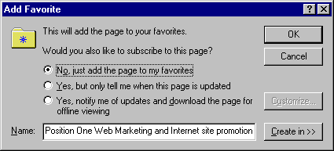
لإضافة الصفحة الحالية إلى قائمة الصفحات والمواقع المفضلة،
انقر على زر OK.
- فتح صفحة web من خلال قائمة favorites ( المفضلة )
انقر على زر القائمة المنسدلة Favorites. اختر الموقع الذي تريده من القائمة. حيث سيتم عندها إدخال عنوان الموقع الفعلي في شريط Address ليتم عرض صفحة الويب التي حددتها بعد ذلك.
- إضافة صفحات web إلى مجلد خاص :
انقر على زر القائمة المنسدلة Favorites ( المفضلة ) ثم حدد الأمر Organize Favorites، الذي سيؤدي إلى عرض مربع الحوار Organize Favorites يمكن إجراء عدة عمليات من خلال مربع الحوار مثل :
1) إنشاء مجلد جديد داخل القائمة المفضلة :
انقر على زر Create Folder ( إنشاء مجلد ) أدخل الاسم الخاص بالمجلد الجديد ثم اضغط على مفتاح Enter
2) لاضافة موقع الى المجلد : لإضافة موقع إلى المجلد : نفس خطوات إضافة إلى المفضلة ولكن نضغط على اسم المجلد ثم نضغط موافق
2) لتغيير اسم أحد العناصر الموجودة في قائمة favorites ( المفضلة ) أو حذفه :
حدد العناصر التي ترغب في تغيير أسمائها أو حذفها ثم انقر على زر Rename أو Delete تبعًا للإجراء الذي تجريه.

الوحدة الخامسة : البريد الإلكتروني ( outlook )
تشغيل برمجية البريد الإلكتروني :
هناك طريقتين :
1) انقر على زر Start ليتم عرض القائمة الخاصة ببدء التشغيل انقر على Programs عرض قائمة فرعية بالبرامج انقر على الأمر Microsoft Outlook

2) ننقر نقرا مزدوجا على أيقونة

ستظهر شاشة برنامج outlook :
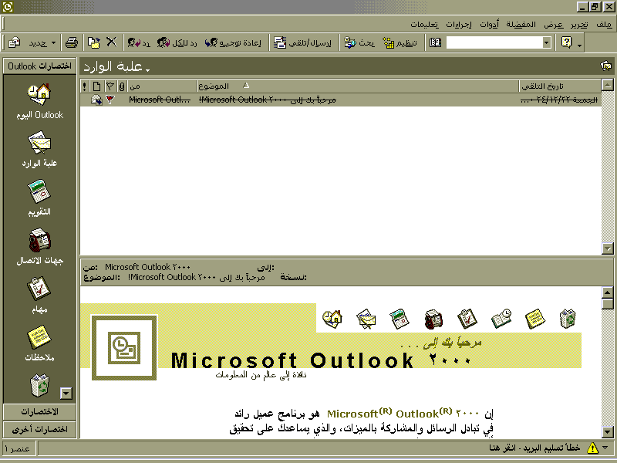

مكونات شاشة outlook :

1) شريط الاختصارات : يتم تنظيم المكونات الخاصة ببرنامج Outlook داخل مجلدات. فثمة مجلدات منفصلة متعلقة بالرسائل وأخرى بالمواعيد وثالثة بالملاحظات ورابعة بالمهام وهكذا. ويمكنك فتح هذه المجلدات من خلال النقر على الأيقونة المناسبة على شريط Outlook.
يتألف شريط Outlook من ثلاث مجموعات هي:
- اختصارات Outlook
- الاختصارات
- اختصارات أخرى
وعادةً تكون المجموعة الأولى التي تحمل اسم "اختصاراتOutlook " هي المجموعة المحددة بشكل افتراضي من قِبل البرنامج.

2) شريط الأدوات "قياسي" : يعرض شريط الأدوات قياسي صفًا من الأيقونات، تستطيع من خلال النقر على أي منها أن تصل بسرعة وسهولة إلى الأوامر شائعة الاستخدام دون الحاجة إلى تحديدها من داخل القوائم المنسدلة.

فتح المجلد البريد الوارد لمستخدم معين :

* يتم تخزين الرسائل الواردة في مجلد يسمى علبة الوارد في شريط الاختصارات لـ outlook :

- لفتح مجلد صندوق الوارد : هناك طريقتين :
- من شريط اختصارات outlook : نضغط على علبة الوارد
- عرض الانتقال إلى علبة الوارد

ستظهر شاشة علبة ( صندوق ) الوارد : على شكل نمط عرض الرسائل يعرض الرسائل على شكل قائمة مرتبة تحتها بعضها البعض حسب تاريخ التلقي ويعرض ايضا موضوع الرسالة ويعرض اسم المرسل وفي الجزء السفلي يعرض لنا نص الرسالة التي حددناها من الجزء العلوي .

- الأيقونات الخاصة بحالة الرسالة : لمعرفة حالة الرسالة المرسلة إليك ننقر على
الرسالة ستظهر أيقونة على يسار الرسالة تبين حالة الرسالة والجدول التالي يبين
أهم الأيقونات التي تظهر عند النقر عليها :

الأيقونة | مضمون الأيقونة
 | لم يتم قراءة الرسالة بعد
 | الرسالة تم قراءتها
 | تم الرد على الرسالة
 | تتضمن الرسالة معلومات بشأن أحد الاجتماعات
 | تتضمن الرسالة معلومات بشأن إحدى المهام
 | تم وضع إشارة للمتابعة لهذه الرسالة
 | الرسالة تحتوي على ملف مرفق
 | الرسالة ذات أهمية عالية
 | الرسالة ذات أهمية منخفضة
 | الرسالة عبارة عن تأكيد بإعلام الوصول
 | الرسالة عبارة عن تأكيد بالقراءة
 | الرسالة عبارة عن إخطار بعدم الوصول

فتح أحد الرسائل الإلكترونية :
- التحقق من وجود رسائل إلكترونية :
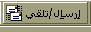
افتح مجلد صندوق الوارد انقر على أيقونة إرسال/تلقي على شريط الأدوات قياسي. أو اضغط على مفتاح F5.
- قراءة الرسالة :
انقر نقرًا مزدوجًا على الرسالة التي تريد قراءتها ليتم فتح مربع الحوار رسالة
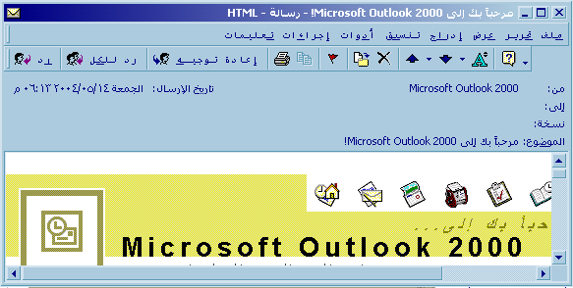

- تظهر في مربع الرسالة خمسة حقول رئيسة هي :
- من : اسم مرسِل الرسالة أو عنوان البريد الإلكتروني الخاص به .
- إلى : أسماء مستقبلي الرسالة أو عناوين البريد الإلكتروني الخاصة بهم، ويتم الفصل بينهم بالفاصلة المنقوطة.
- نسخة : أسماء الأشخاص المنتظر أن يتلقوا نسخة من الرسالة وعناوين البريد الإلكتروني الخاصة بهم، ويتم الفصل بينهم بالفاصلة المنقوطة.
- الموضوع : وصفٌ مختصرٌ لموضوع الرسالة
- تاريخ الإرسال : التاريخ الذي تم إرسال الرسالة فيه

- بعد قراءة الرسالة نقوم بإغلاقها عن طريق

تعديل الإعدادات الأساسية :
- تغيير نمط العرض :
عرض العرض الحالي تظهر لنا لائحة فيها عدة أنماط للعروض نختار منها العرض المناسب

* بالنسبة للتحكم بأنماط العرض لأشرطة الأدوات وتخصيصها لقد تم شرحها في الوحدة الخامسة في دورة ICDL ( ACCESS)

طرق معالجة الرسائل :
- كيفية إرسال الرسائل :
1) إنشاء رسالة جديدة :
نفتح علبة ( صندوق) الوارد حدد أيقونة رسالة بريد جديدة على شريط الأدوات قياسي أو ( ملف جديد رسالة بريد ) تظهر لنا نافذة تتيح لنا كتابة الرسالة وإرسالها كما هو موضح في الشكل التالي :
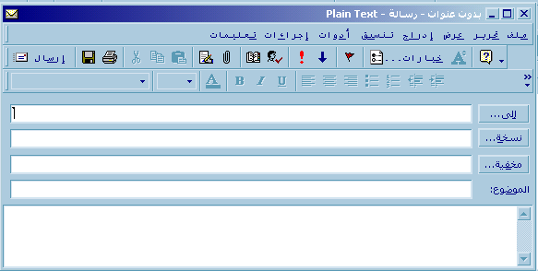
يكتب نص الرسالة هنا
يكتب عنوان المرسل إليه هنا مثال SLK92003@YAHOO.COM

يكتب عنوان المرسل إليه الذين نريد إرسال نسخة إليه سرا
نكتب هنا موضوع الرسالة المرسلة

- إضافة توقيع تلقائي للرسالة :
نفتح علبة ( صندوق ) الوارد انقر على زر القائمة المنسدلة أدوات، ثم حدد الأمر خيارات ليتم عرض مربع الحوار خيارات. حدد علامة التبويب تنسيق البريد. انقر على زر منتقي التوقيع ليتم فتح مربع الحوار منتقي التوقيع. انقر على الأيقونة جديد وسوف يتم عرض مربع الحوار إنشاء توقيع جديد.
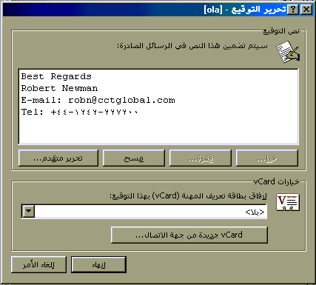
أدخل اسما للتوقيع الجديد ثم انقر على زر التالي. فيتم عرض مربع الحوار تحرير التوقيع التالي :

- اكتب توقيعك داخل مربع نص التوقيع على النحو الموضح في الشكل.
- انقر على زر إنهاء ليتم إغلاق مربع الحوار تحرير التوقيع.
- انقر على زر موافق ليتم إغلاق مربع الحوار منتقي التوقيع.
انقر على زر موافق ليتم إغلاق مربع الحوار خيارات

- إضافة توقيع للرسالة :
بعد كتابة الرسالة نختر لائحة إدراج التوقيع نضغط على اسم التوقيع
* يمكن إضافة توقيع بدون استخدام لائحة أد وات وذلك باختيار لائحة إدراج التوقيع
اكثر ستظهر لنا رسالة تبين لنا انه لم ينشئ توقيع هل تريد إنشاء توقيع الآن ننقر على نعم ستظهر نافذة إنشاء توقيع جديد نكتيب اسما للتوقيع في خانة اكتب اسما للتوقيع الجديد ثم نضغط على التالي ستظهر نافذة تحرير التوقيع نكتب نص التوقيع ثم نضغط انهاء ( طبق هذه الخطوات في الامتحان )

التدقيق الإملائي :
من مربع الرسالة نختار أدوات تدقيق إملائي
ستظهر نافذة التدقيق الاملائي فيها عدة خيارات وهي :
اسم الزر | الوظيفة
تجاهل | يتجاهل الكلمة المدرجة في مربع النص ليست في القاموس.
تجاهل الكل | يتجاهل الكلمة المدرجة في مربع النص ليست في القاموس في جميع مواضع ظهورها داخل الرسالة.
تغيير | يقوم باستبدال الكلمة غير الصحيحة إملائيًا بالكلمة المدرجة في مربع تغيير إلى.
تغيير الكل | يقوم باستبدال الكلمة غير الصحيحة إملائيًا بالكلمة المدرجة في مربع تغيير إلى في جميع المواضع التي جاءت فيها داخل الرسالة.
إضافة | يقوم بإضافة الكلمة المدرجة في مربع النص ليست في القاموس إلى القاموس.
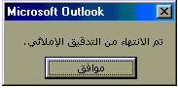
- بمجرد أن تنتهي عملية التدقيق الإملائي، سيتم عرض مربع الحوار التالي الذي يؤكد انتهاء العملية. انقر على زر موافق أو اضغط على مفتاح Enter ليتم إغلاق مربع الحوار.

إدراج ملف مع الرسالة :
المقصود بالملف : أي ملف تم إنشاءه من خلال برمجيات أخرى مثل (WORD , EXCEL ,.. )
في مربع حوار الرسالة وبعد أن ننتهي من كتابة الرسالة و أردت إرسال ملف مع الرسالة قم بما يلي :
إدراج ملف سيتم عرض مربع حوار إدراج ملف نقوم باختيار الملف المراد إدراجه إدراج

إرسال رسالة ذات أهمية عالية ومنخفضة :
نضغط على أيقونة خيارات الموجودة في مربع حوار الرسالة

سيظهر مربع حوار خيارات الرسالة فيه عدة خيارات :
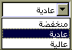
- أهمية : لهذا الأمر يوجد مربع خيار كالتالي :
نحدد فيه أهمية الرسالة عادية أو عالية

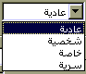
- الحساسية : لهذا الامر يوجد مربع خيار كالتالي
نحدد فيه درجة حساسية الرسالة
- تحديد تاريخ التسليم : أولا ننقر على مربع الاختيار للأمر عدم التسليم قبل ثم نحدد تاريخ التسليم من خلال النقر على السهم الخاص بالمستطيل المقابل للأمر السابق
- تحديد تاريخ الصلاحية : أولا ننقر على مربع الاختيار للأمر انتهاء مدة الصلاحية بعد ثم نحدد تاريخ الانتهاء من خلال النقر على السهم الخاص بالمستطيل المقابل للأمر السابق
- خيارات التعقب : يستخدم لأخبار المرسل عند وصل الرسالة وتسلمها وذلك بالنقر على مربع الاختيار الخاص بالأمر طلب إيصال بقراءة هذه الرسالة
- إغلاق : لإغلاق مربع حوار خيارات الرسالة

إرسال الرسالة :
نضغط على أيقونة إرسال في شريط الأدوات

النسخ واللصق من رسالة أو أخرى :
تحديد النص المراد نسخه أو نقله ثم نضغط بزر الفأرة الأيمن ونختار الأمر نسخ أو قص حسب العملية المطلوبة ثم نفتح الرسالة المراد النسخ أو النقل اليها ثم نختار لصق
- يجوز نسخ أو نقل نصوص من برمجيات أخرى وذلك حسب خطوات النسخ والنقل التي تم شرحها في الوحدات السابقة
- لحذف نص معين من الرسالة : نحدد النص ثم نضغط على مفتاح DELETE
- لحذف ملف مرسل مع الرسالة : نضغط مرة واحدة على الملف ثم نضغط على مفتاح DELETE

قراءة الرسائل :
- جلب الرسائل الجديدة :
نفتح علبة ( صندوق) الوارد أو نتأكد أنها مفعلة ثم نضغط على الأيقونة
ستظهر الرسائل المتوفرة في الجزء العلوي من شاشة صندوق الوارد
- فتح الرسالة :ننقر نقرا مزدوجا على الرسالة المراد فتحها
استخدام سلة البريد :
- حذف الرسالة : نقوم بتحديد الرسالة المراد حذفها من نافذة صندوق الوارد ثم نضغط على مفتاح DELETE
- فتح مجلد العناصر المحذوفة : من شريط أدوات اختصارات OUTLOOK نختار
مجلد العناصر المحذوفة

- لاستعادة رسالة من مجلد العناصر المحذوفة :
نفتح مجلد العناصر المحذوفة ثم نحدد الرسالة التي نريد استعادتها ثم نضغط بزر الفأرة الأيمن ونختار المر نقل إلى مجلد ستظهر نافذة تطلب لنا تحديد الموقع الذي نريد نقل الرسالة اليها نحدد الموقع ثم نضغط موافق
4) لإزالة محتويات مجلد المحذوفات تلقائيا عند الانتهاء من البرنامج :
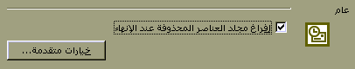
انقر على قائمة أدوات المنسدلة وحدد الأمر خيارات ليتم بذلك عرض مربع الحوار خيارات ثم انقر على علامة التبويب غير ذلك ليتم عرض صفحة غير ذلك.حدد الخيار إفراغ مجلد العناصر المحذوفة عند الإنهاء.

انقر على زر موافق.

فتح وحفظ الملفات المرفقة مع الرسالة :
- فتح ملف مرفق : نفتح الرسالة الموجود بها ملف مرفق ثم ننقر نقرا مزدوجا على الملف
- حفظ ملف مرفق :
- انقر نقرًا مزدوجًا على الرسالة التي تحتوي على الملف الذي تريد حفظه، ليتم عرض مربع الحوار رسالة.
- انقر على قائمة ملف المنسدلة في مربع الحوار رسالة واختر الأمر حفظ المرفقات.
- إذا كانت الرسالة تحتوي على أكثر من ملف مرفق ، سيتم عرض مربع الحوار حفظ كافة المرفقات سامحًا لك بتحديد الملف الذي تريد حفظه. حدد الملفات حسب الحاجة ثم انقر على زر موافق.
- سيتم عرض مربع الحوار حفظ المرفق أو حفظ كافة المرفقات. حدد المجلد الذي تريد الحفظ فيه، ثم انقر على زر حفظ.
- انقر على زر إغلاق ليتم إغلاق مربع الحوار حفظ كافة المرفقات

الرد على الرسالة :
- الرد على مرسل الرسالة :
نحدد الرسالة التي نريد الرد عليها ثم انقر على أيقونة رد على شريط الأدوات قياسي سيتم فتح مربع الحوار رسالة وسيتم عرض نص الرسالة الأصلية داخل الإطار الخاص بالرسالة. اكتب الرد في الجزء العلوي من الرسالة (قبل النص الأصلي) ثم انقر على أيقونة إرسال على شريط الأدوات الخاص بمربع الحوار رسالة.

- للرد على المرسل وجميع مرسليها : نفس الخطوات السابقة ولكن نختار ايقونة الرد على الكل

3) الرد على الرسالة مع تضمين النص الأصلي :
من نافذة صندوق الوارد انقر على زر القائمة المنسدلة أدوات، ثم حدد الأمر خيارات لعرض مربع الحوار خيارات ثم نحدد علامة التبويب تفضيلات ثم انقر على زر خيارات البريد الإليكتروني. فيتم عرض مربع الحوار خيارات البريد الإليكتروني ثم نحدد الخيار تضمين نص الرسالة الأصلية من مربع القائمة المنسدلة عند الرد على رسالة ثم انقر على موافق
- إذا أردنا عدم تضمين النص الأصلي نفس الخطوات السابقة ولكن نختار عد تضمين النص الأصلي من مربع القائمة المنسدلة عند الرد على رسالة
- أعادة توجيه الرسالة :
نحدد الرسالة التي نريد الرد عليها ثم نضغط على أيقونة إعادة التوجيه ثم اكتب عنوان البريد الإليكتروني الخاص بالشخص الذي تريد إعادة توجيه الرسالة إليه في مربع النص إلى ثم نضع أي تعليق إذا أردنا فوق جملة النص الأصلي ( ORGINAL MASSEGE )
ثم نضغط إرسال .

تنظيم العناوين :
لتنظيم العناوين نستخدم برنامج دفتر العناوين حيث يسمح لنا هذا البرنامج بتقسيم العناوين إلى مجموعات ونضع في كل مجموعة الأشخاص الذي نريدهم في الدخول لكل مجموعة مع إمكانية الأتصال بهم من خلال هذا البرنامج .
1) تشغيل دفتر العناوين : أدوات دفتر العناوين
2)إضافة بريد إلكتروني إلى مجموعة :
نفتح دفتر العناوين نقوم بالنقر نقرا مزدوجا على اسم المجموعة ستظهر لنا نافذة ( PROPREITS ) تطلب منا إدخال الشخص إلى المجموعة وذلك بكتابة اسم الشخص في مربع NAME واكتب عنوانه الإلكتروني في مربع E-MAIL ثم نضغط على ADD ثم نضغط على OK
3)لحذف عنوان من المجموعة : نفس الخطوات السابقة ولكن نحدد الاسم المراد حذفه من مربع GROUB MEMBER ثم نضغط على أمر REMOVE ثم OK
- لإنشاء مجموعة جديدة في دفتر العناوين :
- انقر على قائمة File المنسدلة ثم حدد الأمر New Group فيتم عرض مربع حوار Properties .
- اكتب اسمًا للمجموعة في مربع النص Group Name.
- اكتب اسم الشخص الذي تريد إضافته إلى المجموعة في مربع النص Name في الجزء السفلي من مربع الحوار Properties.
- اكتب عنوان البريد الإليكتروني لهذا الشخص في مربع النص
E-mail.
- ثم نضغط ADD ثم OK

- لإضافة العنوان الخاص بمرسِل إحدى الرسائل إلى دفتر العناوين :
- افتح الرسالة التي تم إرسالها من قِبل الشخص الذي تريد إضافته إلى دفتر العناوين.
- انقر نقرًا مزدوجًا على اسم الراسل أو عنوان البريد الإليكتروني في مربع النص إلى الموجود في الجزء الخاص برأس الرسالة داخل إطار رسالة. سيتم عرض قائمة منبثقة، حدد منها الأمر إضافة إلى جهات الاتصال.
- سيتم فتح الإطار جهة اتصال باسم هذا الشخص،حيث يمكنك من خلاله إدخال معلومات إضافية عن الشخص مرسِل الرسالة.
بمجرد أن تنتهي من إدخال هذه المعلومات، انقر على أيقونة حفظ وإغلاق على شريط الأدوات الخاص بإطار جهة اتصال.

التعامل مع الرسائل :
1)البحث عن الرسائل :
أدوات بحث سيظهر قسم البحث في أعلى نافذة صندوق الوارد فيه مربع البحث كالتالي:
نكتب كلمة البحث في المربع ثم نضغط البحث الآن سيظهر في القسم الثاني الرسالة التي بحثنا عنها
2) إنشاء مجلد بريد جديد :
ملف جديد مجلد وسوف يتم عرض مربع الحوار إنشاء مجلد جديد اكتب اسمًا للمجلد في مربع النص الاسم ثم ننقر زر موافق سيظهر مربع حوار يطلب منا إضافة المجلد إلى شريط الاختصار انقر الخيار الذي تريد .

- نقل الرسالة إلى مجلد جديد :
ننقر بزر الفأرة الأيمن على الرسالة ونختار الأمر نقل إلى مجلد سيظهر مربع حوار نقل عناصر نحدد المجلد المراد نقل العنصر إليه ثم نضغط موافق

4) فرز الرسائل تبعًا للاسم والموضوع والتاريخ :

انقر على اسم الحقل الذي تريد أن يتم فرز قائمة الرسائل تبعًا له. على سبيل المثال، لفرز الرسائل تبعًا لاسم الراسل، انقر على اسم الحقل من وسيتم عرض سهم يشير إلى اتجاه عملية الفرز.
انقر على عنوان الحقل مرةً أخرى لعكس اتجاه عملية الفرز إذا تطلب الأمر.

